ФУНКЦИЯ ЕСЛИ В EXCEL С ПРИМЕРАМИ НЕСКОЛЬКИХ УСЛОВИЙ

Логический оператор ЕСЛИ в Excel применяется для записи определенных условий. Сопоставляются числа и/или текст, функции, формулы и т.д. Когда значения отвечают заданным параметрам, то появляется одна запись. Не отвечают – другая.

Логические функции – это очень простой и эффективный инструмент, который часто применяется в практике. Рассмотрим подробно на примерах.

СИНТАКСИС ФУНКЦИИ ЕСЛИ С ОДНИМ УСЛОВИЕМ

Синтаксис оператора в Excel – строение функции, необходимые для ее работы данные.

*=ЕСЛИ (логическое_выражение;значение_если_истина;значение_если_ложь)*

**Разберем синтаксис функции:**

Логическое_выражение – ЧТО оператор проверяет (текстовые либо числовые данные ячейки).

Значение_если_истина – ЧТО появится в ячейке, когда текст или число отвечают заданному условию (правдивы).

Значение,если_ложь – ЧТО появится в графе, когда текст или число НЕ отвечают заданному условию (лживы).

*Пример:*

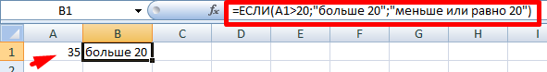

Оператор проверяет ячейку А1 и сравнивает ее с 20. Это «логическое_выражение». Когда содержимое графы больше 20, появляется истинная надпись «больше 20». Нет – «меньше или равно 20».

*Внимание! Слова в формуле необходимо брать в кавычки. Чтобы Excel понял, что нужно выводить текстовые значения.*

*Еще один пример.* Чтобы получить допуск к экзамену, студенты группы должны успешно сдать зачет. Результаты занесем в таблицу с графами: список студентов, зачет, экзамен.

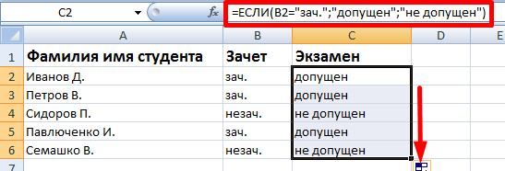

Обратите внимание: оператор ЕСЛИ должен проверить не цифровой тип данных, а текстовый. Поэтому мы прописали в формуле В2= «зач.». В кавычки берем, чтобы программа правильно распознала текст.

﻿

ФУНКЦИЯ ЕСЛИ В EXCEL С НЕСКОЛЬКИМИ УСЛОВИЯМИ

Часто на практике одного условия для логической функции мало. Когда нужно учесть несколько вариантов принятия решений, выкладываем операторы ЕСЛИ друг в друга. Таким образом, у нас получиться несколько функций ЕСЛИ в Excel.

**Синтаксис будет выглядеть следующим образом:**

*=ЕСЛИ(логическое_выражение;значение_если_истина;ЕСЛИ(логическое_выражение;значение_если_истина;значение_если_ложь))*

Здесь оператор проверяет два параметра. Если первое условие истинно, то формула возвращает первый аргумент – истину. Ложно – оператор проверяет второе условие.

Примеры несколько условий функции ЕСЛИ в Excel:

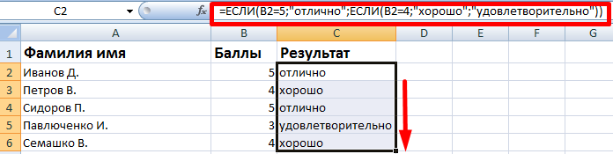

Таблица для анализа успеваемости. Ученик получил 5 баллов – «отлично». 4 – «хорошо». 3 – «удовлетворительно». Оператор ЕСЛИ проверяет 2 условия: равенство значения в ячейке 5 и 4.

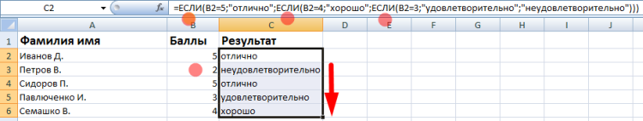

В этом примере мы добавили третье условие, подразумевающее наличие в табеле успеваемости еще и «двоек». Принцип «срабатывания» оператора ЕСЛИ тот же.

РАСШИРЕНИЕ ФУНКЦИОНАЛА С ПОМОЩЬЮ ОПЕРАТОРОВ «И» И «ИЛИ»

Когда нужно проверить несколько истинных условий, используется функция И. Суть такова: ЕСЛИ а = 1 И а = 2 ТОГДА значение в ИНАЧЕ значение с.

Функция ИЛИ проверяет условие 1 или условие 2. Как только хотя бы одно условие истинно, то результат будет истинным. Суть такова: ЕСЛИ а = 1 ИЛИ а = 2 ТОГДА значение в ИНАЧЕ значение с.

Функции И и ИЛИ могут проверить до 30 условий.

*Пример использования оператора И:*

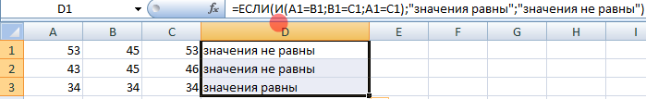

*Пример использования функции ИЛИ:*

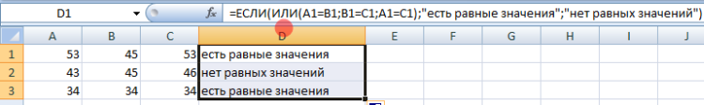

1. **Разобрать особенности логической функции ЕСЛИ.**
2. **Решить задачи.**
3. **Работу отправить на электронную почту: utyuzhnikova73@mail.ru**